Как мы ходили в музей
16 января дети старше – подготовительной группы посетили Вышневолоцкий
краеведческий музей, тема экскурсии: «История Новогодней игрушки».

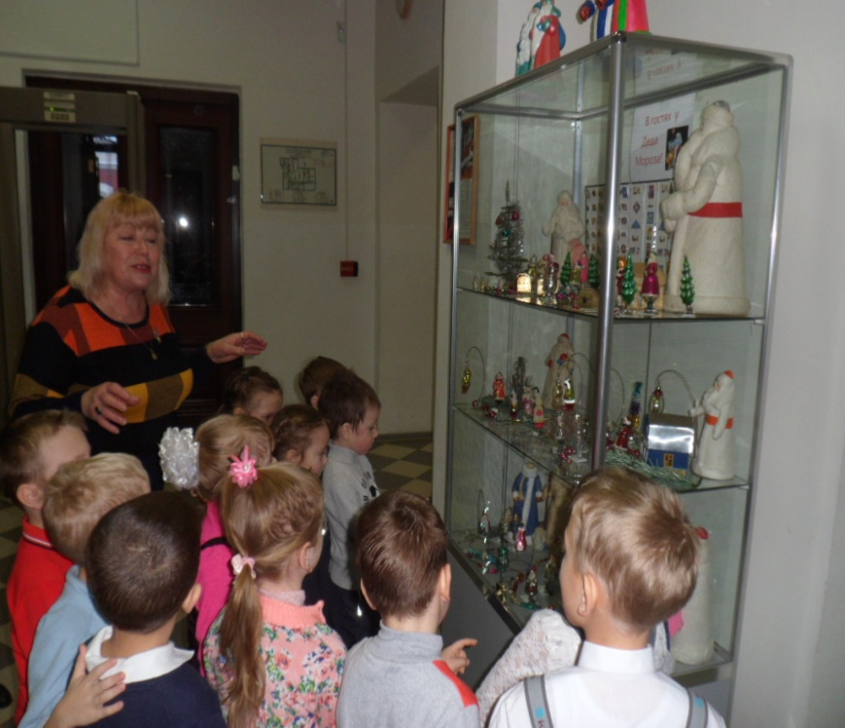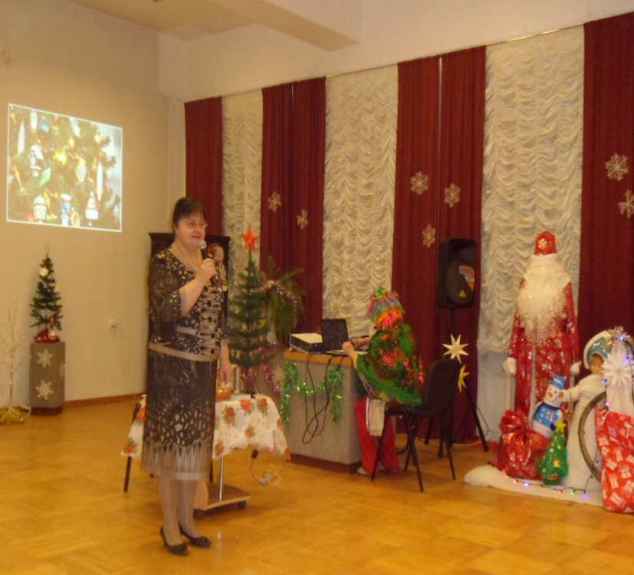

Привлечение детей старшего дошкольного возраста в музеи в высшей степени
целесообразно. Музей для дошкольников является средством формирований целостной
личности, приобщения ребенка к культурным ценностям и традициям. При этом решаются
важнейшие задачи по формированию:
- познавательной мотивации;
- потребности посещать музеи;
- культуры поведения в музее;
- эстетического вкуса.
Неоценимо велика роль музея в приобщении детей к миру музейных ценностей. Музей,
как огромный волшебный ларец, хранит необычную драгоценность – время, которое живет в
виде музейных предметов, созданных человеком. Экскурсии по музею способствуют
развитию познавательного интереса, связной речи дошкольников. Здесь же они получают
патриотическое воспитание, суть которого состоит в том, чтобы взрастить в детской душе
семена любви к родной природе, родному дому и семье, истории и культуре своей страны,
ко всему, что создано трудом родных и близких людей.

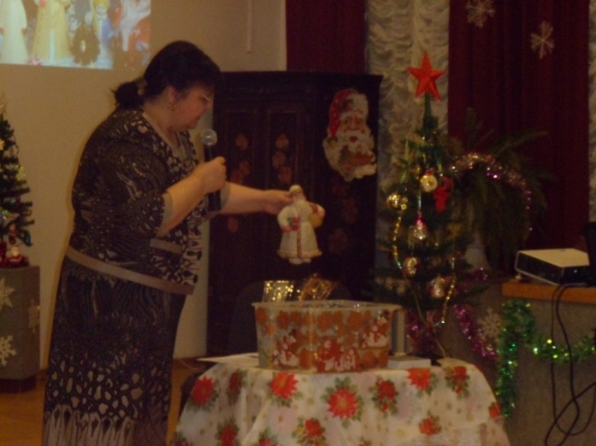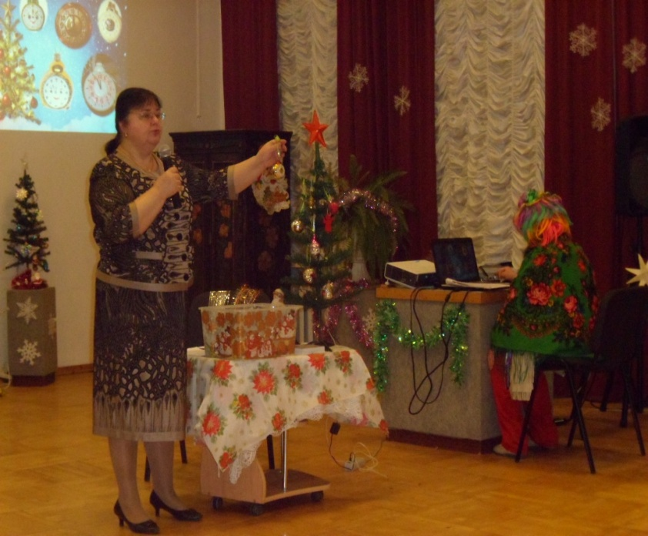

В доступной для дошколят форме им рассказали об истории изготовления и
разновидностях новогодней игрушки.

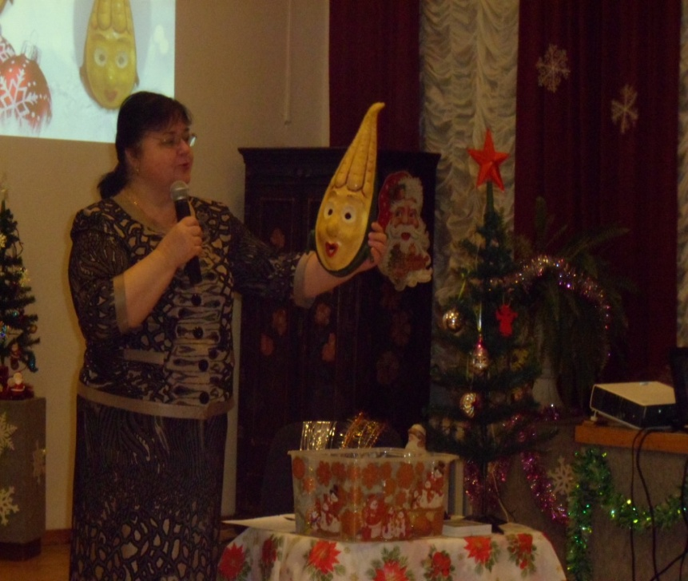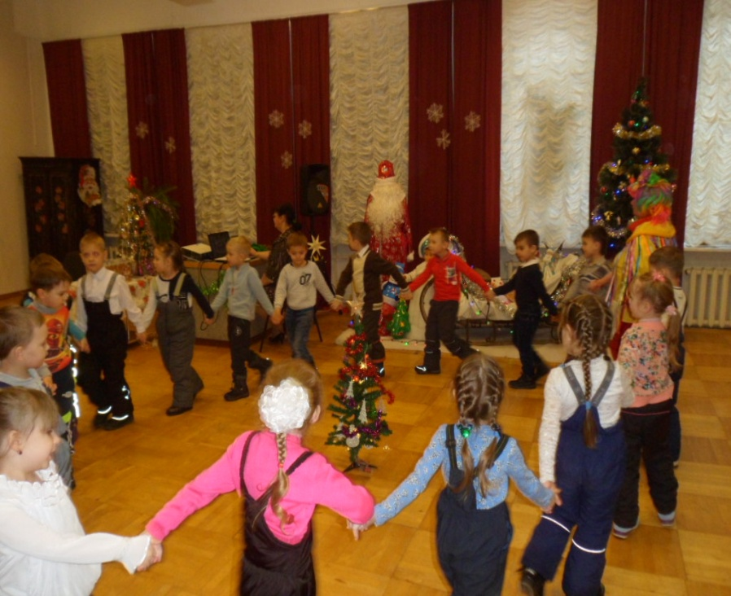

Для детей это было значимое событие, они с интересом восприняли новую информацию
и прониклись новыми впечатлениями.

Дети остались очень довольны экскурсией.

Спасибо всем работникам музея за столь интересное мероприятие!

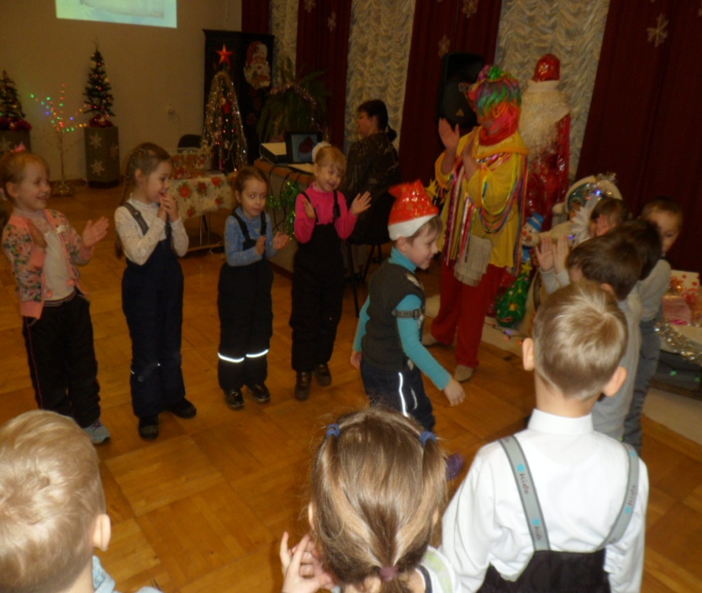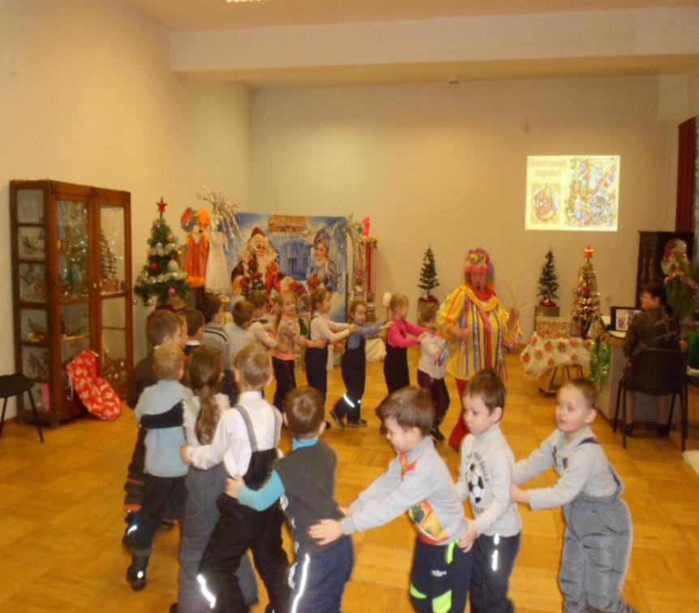

Музыкальный руководитель: Завалишина Т.Н.

